Муниципальное бюджетное дошкольное образовательное учреждение
«Детский сад компенсирующего вида №14 «Василек»
города Рубцовска Алтайского края
658213, г. Рубцовск, проспект Ленина, 29
тел.: (38557) 9-87-52
e-mail: vasilek.dou@mail.ru
сайт: http://ds14.educrub.ru/

Картотека игр
«Вместе весело играть»

Подготовила: Соколова
Татьяна Витальевна
Учитель-дефектолог

Рубцовск 2023

Цель: развитие логического, критического мышления, смекалки, сообразительности, математических способностей.
Развивающие задания, головоломки, игры, упражнения и задачи на логику - отличная разминка для ума и тренировка дисциплины в любом возрасте.
Кому и чем полезны загадки и задачки?
Многие дети и взрослые любят загадки просто потому, что это интересно и занимательно. Процесс отгадывания, поиска ключа к недоговоренному, зашифрованному улучшает настроение и тренирует ум. Хорошие загадки расширяют кругозор и развивают наблюдательность. Кто отгадывает загадки регулярно – развивают логику, скорость мышления, сообразительность и находчивость.
Умение правильно выстраивать последовательности задач, действий, событий нужно развивать у детей еще до школы. Популярные задания на логику для детей и взрослых, нестандартные интересные логические загадки на смекалку и сообразительность, вопросы с подвохом, простые и сложные головоломки, математические ребусы – все это предоставлено вашему вниманию
Увлекательные задания в картинках для обучения детей, составленные с использованием лучших методических наработок и собственного опыта, направлены на поиск закономерностей, на развитие пространственного мышления, решение математических ребусов, учат сравнивать, рассуждать, классифицировать и делать выводы. Вас ждет умное путешествие по всем закоулкам логики, а остроумные задачи научат мыслить нестандартно.

Регулярное решение классических и нестандартных задачек на сообразительность – простой и эффективный метод развития логического мышления у дошкольников и младших школьников.
Четвёртый лишний
Цель: развитие логического мышления.
Описание задания: Нужно найти общий признак для всех предметов, кроме одного.

Инструкция: Какое транспортное средство лишнее в этом ряду?
Ответ: велосипед.
(Автобус, скутер и автомобиль работают на топливе, а велосипед — нет.)

Простая логическая задача но сообразительность
Цель: развитие логических способностей.
Описание задания: Петя слабее Коли. Петя сильнее Миши.
Инструкция: Кто самый слабый?
Ответ: Миша.
(Петя сильнее Миши = Миша слабее Пети. Петя слабее Коли, значит, Коля самый сильный.)

Сосчитай попугаев
Цель: развитие логического мышления и способностей к математике.

Описание задания: В зоопарке живёт столько жёлтых попугаев, сколько и голубых. Голубых столько же, сколько и красных.
Инструкция: Посчитай, сколько ВСЕГО попугаев, если красных три.
Ответ: 9.
(Жёлтые = голубые. Голубые = красные. Красные = 3.
3 красных + 3 голубых + 3 зеленых = 9.)

Истина и ложь
Цель: развитие логического мышления, установление соответствия.
Описание задания: Вруниш (всегда говорит неправду) и Правдиш (всегда говорит правду) решили взять для внука кота. Правдиш: Рыжего брать не будем. Вруниш: Возьмём белого.
Инструкция: Определи, кого же они выбрали.
Ответ: чёрный.
(Правдиш говорит правду. Значит, кот-везунчик НЕ рыжий.
Вруниш всегда говорит неправду. Значит, домой возьмут НЕ белого кота.
НЕ рыжий и НЕ белый, значит, чёрный.)

Последовательное исключение вариантов
Цель: развитие логического мышления, установление соответствия.

Описание задания: Вика, Полина и Коля раскрашивали картинки карандашами трёх цветов: красным, синим и зелёным. Вика раскрашивала НЕ красным и НЕ синим. Коля – НЕ синим.
Инструкция: Какой карандаш был у каждого ребёнка?
Ответ: у Вики был зелёный карандаш, у Полины - синий, у Коли - красный.

Математический ребус
Цель: развитие логического мышления, математических способностей.

Описание задания: Общая стоимость фруктов по вертикали и горизонтали указана в таблице.

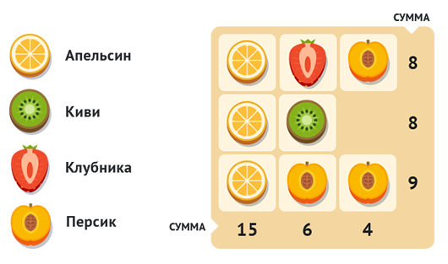
Инструкция: Найди цену клубники.
Ответ: 1.

Арифметический ребус
Цель: развитие логического мышления, математических способностей.
Описание задания: В математических ребусах за одинаковыми картинками прячутся одинаковые цифры, за разными – разные.
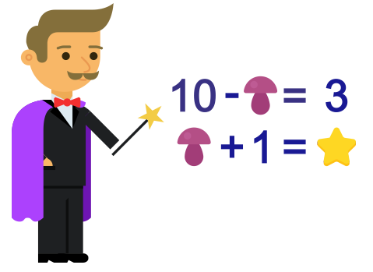
Инструкция: Какую цифру фокусник превратил в звезду?
Ответ: 8.

Найди закономерность и продолжи ряд
Цель: развитие логического мышления, пространственных представлений.
Описание задания: Картинки расположили в виде закономерности (в определённом порядке).
Инструкция:
Продолжи закономерность и выбери нужную картинку.
Ответ: Лиса.
(В каждой группе два животных: одно смотрит налево, второе – направо.)

Введение в алгоритмы
Цель: развитие логического мышления.

Описание задания: Работы предстоит немало. Каким рисунок был сначала?
В каком порядке возникали едва заметные детали?
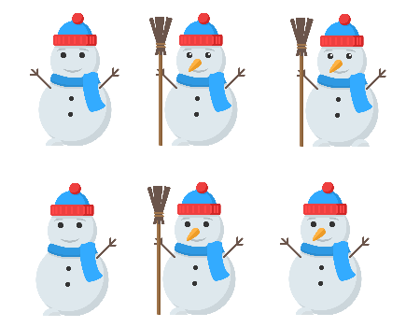
Инструкция: Расставь карточки по порядку.

Ответ:
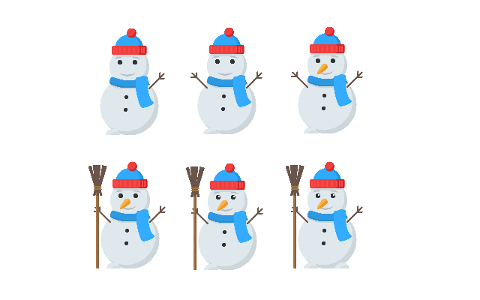
Группировка объектов
Цель: развитие логического мышления, математических способностей.
Описание задания: На отдыхе папа, мама, сын, дочка и бабушка решили покататься. Они взяли напрокат 3 велосипеда и 2 скутера. У папы и мамы оказались разные транспортные средства, а у папы и дочки - одинаковые.
Сын и мама уехали на разном транспорте.
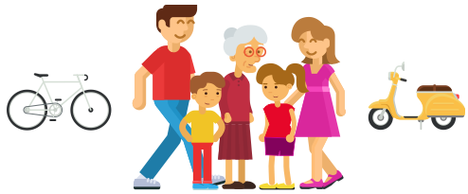
Инструкция: На чём поехала бабушка?
Ответ: у папы, дочери и сына - велосипеды, у мамы и бабушки - скутеры.
(У папы и мамы были разные транспортные средства. Обозначим их кругами разного цвета.
Дополним схему в соответствии с условием: у папы и дочки - одинаковый транспорт, у мамы и сына - разный.
Очевидно, что у папы, дочери и сына - одинаковый транспорт.
Это велосипеды, так как их было 3.
Получается, что у мамы и бабушки - скутеры.)

Разбираем, рассуждаем
Цель: развитие логического мышления, последовательных рассуждений.
Описание задания: Егор, Иван и Сергей – друзья. У них разные увлечения: один пишет стихи, второй играет в футбол, а третий - шахматист. Как-то один из них сообщил другому: «Иван, мы обыграли соперника со счетом 2:1. Я смог отразить все пенальти!».
Иван тут же отправил их товарищу sms такого содержания: «Сергей, срочно придумай стишок о победе наших футболистов».
Инструкция: Догадайся, как зовут футболиста.
Ответ: Егор.
(Первое сообщение про победу адресовано Ивану, это означает, что он не футболист. Из следующего условия задачи понятно, что стихи пишет Сергей. Значит, в футбол играет Егор.)

